項目 | 茱莉安娜公司（合作自100年1月1日起至1０月31日）
公告主旨  優惠價格 | 1. 單一商品享8折優惠，同系列商品購買２件享７折優惠。  2.同時購海洋珍珠塑身衣2件 ，（再加送腿套1雙）
商品系列 | 全商品系列請參閱附件  - 海洋珍珠塑身衣 適用於水桶腰、小腹婆、馬鞍臀、大象腿  - 俏麗背心式腰夾 適用於想加強背、腰部曲線使用  - 俏麗集胸衣 適用於想雕塑手臂及回歸副乳  - 提臀平腹美腿褲 適用於想雕塑小腹、大腿  - 緊緻纖腿套(襪套) 適用於想雕塑小腿曲線及改善水腫、靜脈曲張
材質特性 | - 【POWERNET推脂布】高品質醫療級彈性纖維素材  - 英威達公司彈性纖維認證，44%萊卡彈性纖維比例，彈性纖維5-7倍拉力。  雙HIGH IQ認證  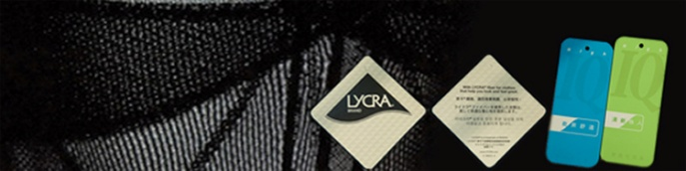  【體驗舒適，展現清新】【告別汗水，保持涼爽】
商品規格 | 一人一版，精緻量身訂做，請參考附件DM  欲了解商品詳細介紹請上 www.julianna.com.tw  www.julianna.shop.rakuten.tw/
訂購方式 | 專員服務：郭美玲  預約電話：2965-2552分機12 傳真電話：2965-2549
付款方式 | 茱莉安娜公司提供消費者免費試著，精細量身服務後，確認訂購數量及顏色。  於當日繳交訂金(總額一半)；7~10個工作天完成成品，在提供售後服務繳交尾款。付款方式：現金‘刷卡’
運送方式 | 提供免費試著、測量脂肪結構，專人到府服務
其他 | 備註：華南產物產品責任保險（免費減吋修改服務）

